ج: شستشوی دستها
فلور میکروبی پوست دست از دو بخش مقیم و گذرا تشکیل یافته است.میکروبهای گذرا که روی سطح خارجی پوست تکثیر میشوند با شستشوی دستها راحت تر زدوده میشوند.این میکروبها در اثر تماس با سطوح کار آلوده یا تماس با بیمار، روی پوست مینشینند و عموما با عفونتهای شغلی ارتباط دارند. میکروبهای مقیم در قسمتهای عمقی پوست قرار دارند و بعید به نظر میرسد که با چنین عفونتهایی مرتبط باشند
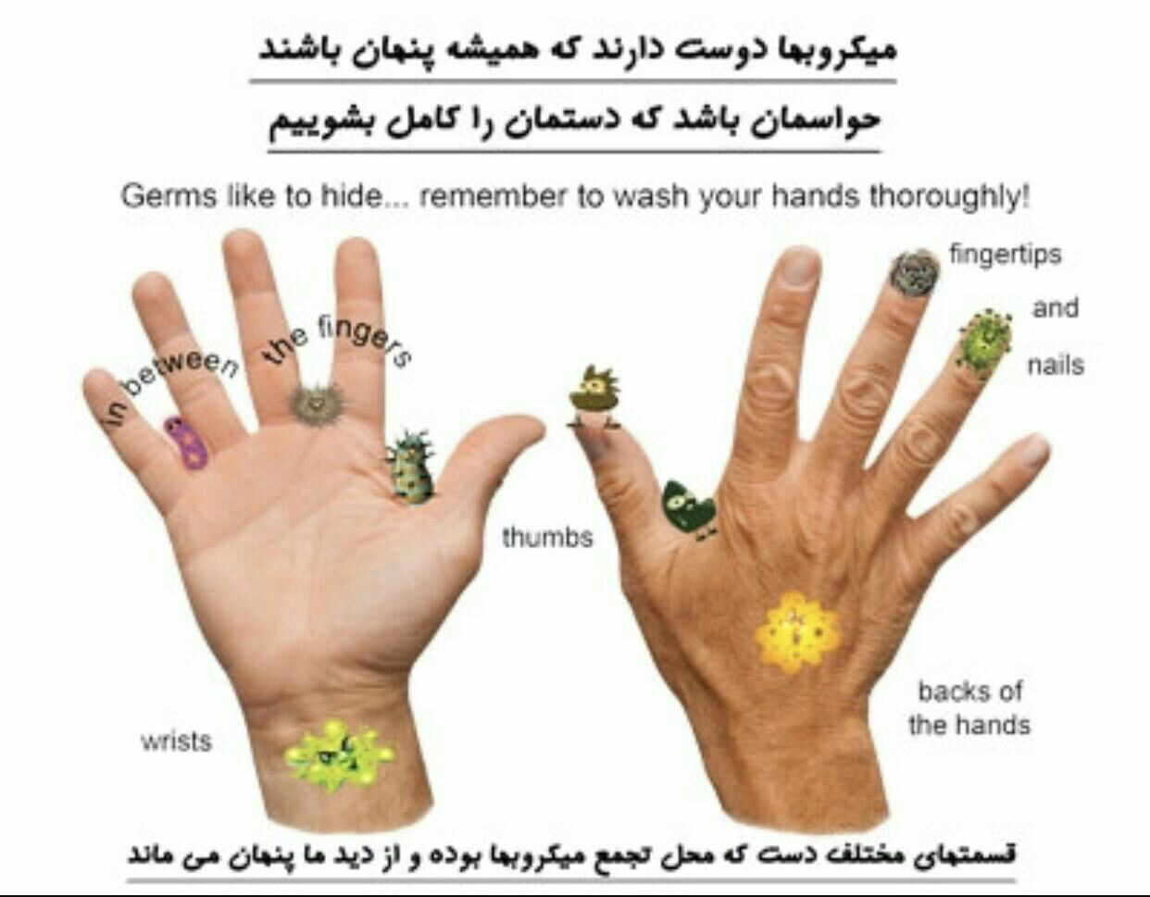
روش شستشوی دستها به درمانی که قرار است انجام شود بستگی دارد .در درمانهای معمول دندانپزشکی شستشوی معمولی دستها با آب و صابون مایع کافی است چرا که هدف از شستشوی دستها قبل از جراحی حذف میکروبهای گذارو کم کردن تعداد میکروبهای مقیم در طول مدت جراحی است تا اگر احیانا در حین کار دستکش از ناحیه ای پاره شد،ناحیه باز عمل مورد تهاجم باکتریها قرار نگیرد
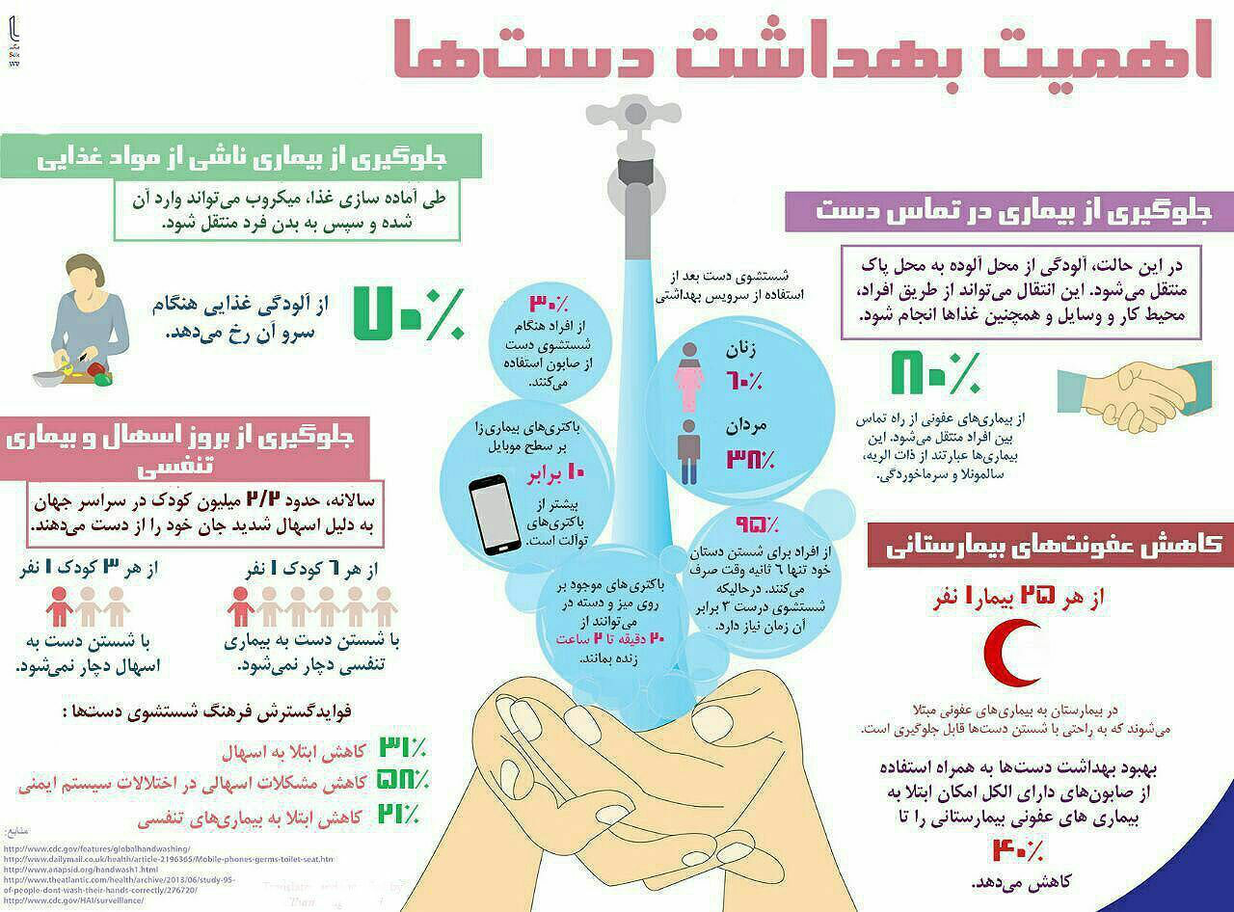

الف:چه زمانی دستها باید شسته شوند
- دست ها به صورت آشکار کثیف باشد
- دست ها به صورت مشهود آلوده به مواد پروتئینی نظیر خون و یا سایر مایعات بدن باشد.
- دست ها در معرض تماس احتمالی یا ثابت شده با ارگانیسم هاي بالقوه تولید کننده اسپور باشد(مانند اپیدمی کلستریدیوم، بیماران اسهالی و دیفیسیل)
- بعد از استفاده از توالت
- شروع و پایان ساعت کاري

ب:لوازم و تجهیزات مورد نیاز برای شستشوی دستها:
- سینک و آب جاری
- صابون مایع
- برس
- دستمال کاغذی
ج:نکاتی در مورد شستن دستها با آب و صابون
- تمام زیور آلات و ساعت را از دست خارج کنید .دستها باید عاری از انگشترهای پهن یا سطوح خشن وناصاف باشند چون باعث صدمه زدن به دستکش میشود و همچنین میکروارگانیسمها زیر انگشترها انباشته میشوند و تمیز کردن آنها را مشکل می کند
- ناخنها کوتاه و صاف نگهداری شوند تا لبه های آن باعث صدمه به دستکش نشود.
- استفاده از ناخنهای مصنوعی توصیه نمیشود
- از شیرآلات الکترونیکی یا شیر آلاتی که کنترل پایی دارند استفاده نمائید.در غیر اینصورت برای باز کردن شیر،روی دستگیره آن دستمال کاغذی قرار دهید و از تماس مستقیم با آن اجتناب کنید.پس از بستن شیر دستمال کاغذی را دور بیندازید
- برای شستشوی دستها استفاده از صابون مایع توصیه میشود،چرا که صابون قالبی میتواند باعث انتقال آلودگی شود
- هنگام انجام درمانهای معمول دندانپزشکی میتوان از صابونهای ضد میکروب یا مایع معمولی استفاده نمود
- ظروف مایع دستشویی باید یکبار مصرف باشد و سپس دور انداخته شود
- برای اعمال جراحی استفاده از صابونهای کلروهگزیدین گلوکونات 4 درصد و یا سایر ترکیبات با پایه ید موثر است
- در صورتی که انجام اعمال جراحی مد نظر باشد شستشوی دستها با صابون ضد عفونی کننده و روش اسکراب توصیه می شود.اگر شستشوی دستها با صابون ضد میکروب انجام نشود میکروبهای پوست، زیر دستکش براحتی تکثیر میابند
- وقتی دستها با پودر دستکش و یا مایعات بدن آلوده شوند از صابونهای آنتی میکروبیال باید استفاده کرد
- توصیه میشود شیر آلات دستشویی به صورت کنترل پایی و یا چشم الکترونیک باشند
- در صورت وجود زخم یا خراش در پوست باید آنها را قبل از شستشو و با چسبهای ضد آب پوشاند
- به دلیل شستشوی فراوان دستها با آب و صابون احتمال بروز خشکی پوست وجود دارد به همین دلیل استفاده از کرمها و لوسیونهای مرطوب کننده در پایان کار روزانه کلینیکی توصیه میشود
- البته دندانپزشکان باید اطلاعات لازم در مورد تداخل بین لوسیون و دستکش ها مواد دندانی و محصولات آنتی میکروبیال را از کارخلانه سازنده دریافت نمایند.

د:روش عملی شستن دستها با آب و صابون
- قبل از شروع کار برای شستشو دستها از برس استفاده کنید و زیر ناخنها را نیز خوب تمیز کنید
- شستشوی دستها را با آب گرم تا آرنج انجام دهید(استفاده از آب داغ توصیه نمیشود زیرا احتمال بروز درماتیت را افزایش میدهد)
- ابتدا دستها را با آب گرم مرطوب کنید وسپس مقداری صابون در کف دست بریزید
- کف دستهایتان را با صابون به خوبی بشوئید و به ترتیب زیر دستها را اسکراب (لایه برداری ،برداشتن سلولهای مرده)کنید
اطراف و بین انگشتان
پشت هر دست با کمک کف دست دیگر
نوک انگشتان با کمک کف دست مقابل
انگشت شصت هر دست توسط دست دیگر
مچ هر دست توسط دست مقابل
- در پایان شستشو دستهای خود را با دقت زیر آب جاری سرد بشوئید زیرا به این صورت منافذ پوستی مسدود میشوند
- سپس دستها و ساعد ها را با دستمال کاغذی خشک نمائید(خشک کردن دست با دستمال، باکتری‌ها را تا ۶۰% کاهش می‌دهد، درحالی‌که استفاده از خشک کن برقی، بخاطر به گردش در آوردن هوای آلوده، باکتری‌ها را ۲۵۵% افزایش می‌دهد!)
- برای بستن شیر نباید دستگیره را لمس نمود جرا که ممکن است آلوده باشد و به همین دلیل از همان کاغذی که در دست داشتید برای بستن شیر استفاده نموده و دور بیندازید

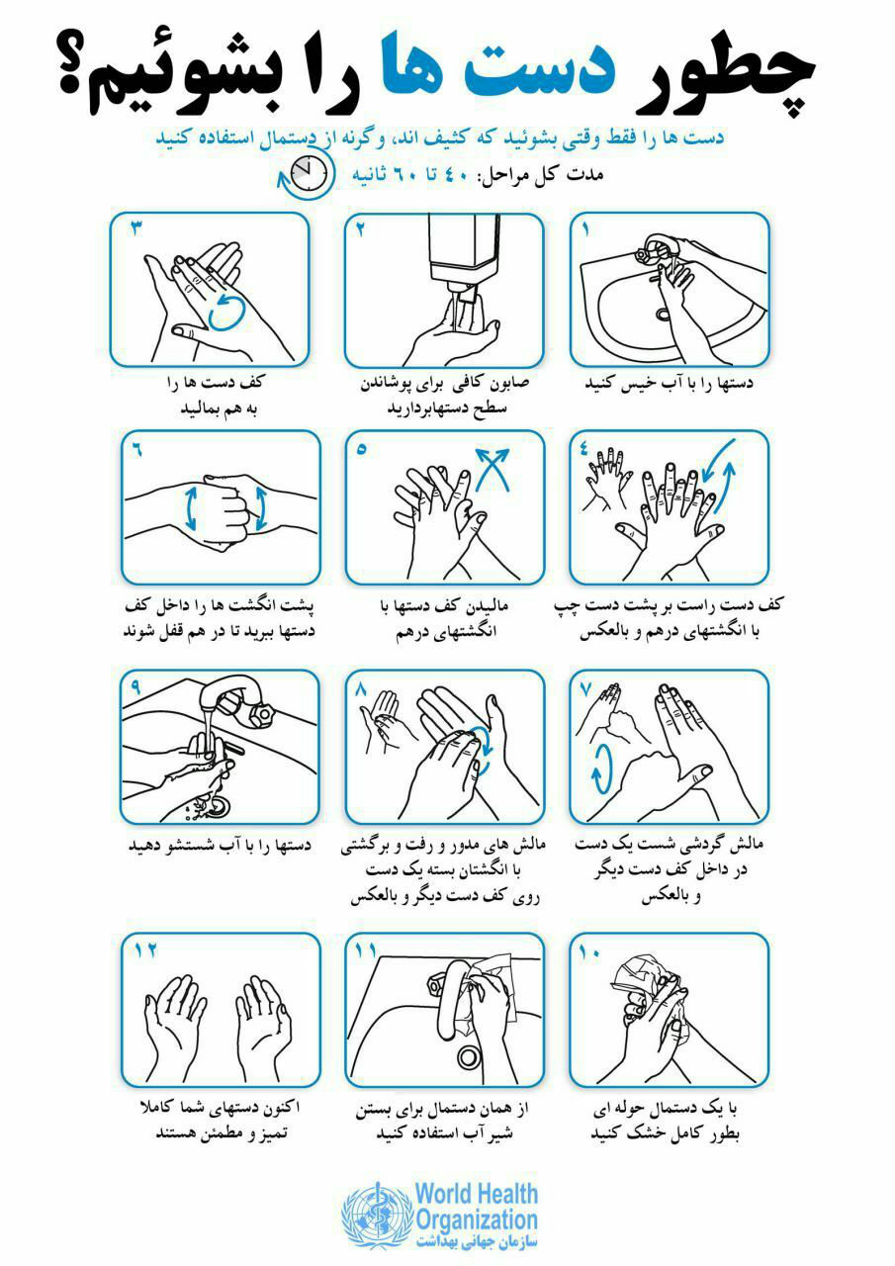

روش تمیز کردن دستها توسط مواد با پایه الکلی
مواد آنتی سپتیک قابل اشتعال هستند ،از تماس با حرارت مستقیم یا حرارت بالا خود داری کنید
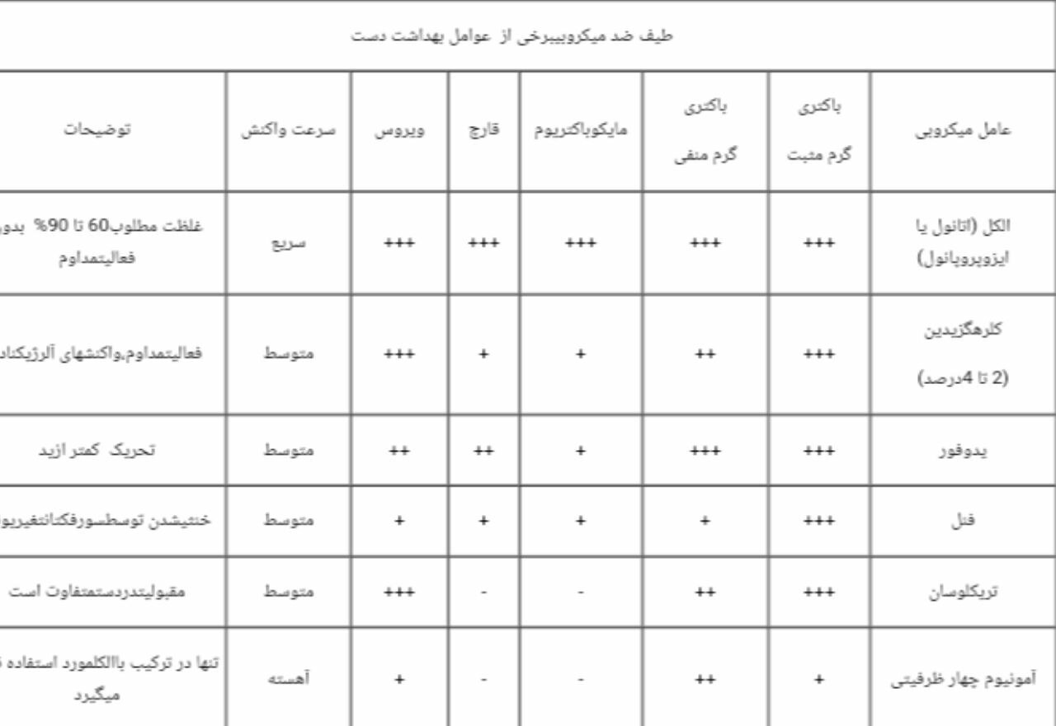
ه:چه موقع از محلول هاي ضدعفونی با بنیان الکلی( به روش Hand rub ) به جای شستن دست استفاده می کنیم؟
- اگر دستها به صورت واضح آلوده نباشند (مانند خون و بزاق) استفاده از مواد با پایه الکلی برای تمیز کردن توصیه میشود.
- قبل و بعد از تماس مستقیم دست ها با بیماران
- بعد از درآوردن دستکش استریل و یا غیر استریل از دست
- قبل از دست زدن یا هرگونه جابجایی وسیله مورد استفاده در ارائه مداخلات درمانی تهاجمی براي بیمار( صرف نظر از این که دستکش پوشیده اید یا خیر)
- بعد از تماس با مایعات یا ترشحات بدن، غشاء مخاطی، پوست آسیب دیده و یا پانسمان زخم در بیماران
- - در صورتی که در حین مراقبت و یا انجام اقدامات درمانی، احتمال می دهید دست شما بعد از تماس با ناحیه و یا موضع آلوده بیمار، با نواحی تمیز بدن او تماس خواهد یافت
- ـ بعد از تماس با اشیاء مجاور و نزدیک بیمار (مشتمل بر تجهیزات پزشکی و دندانپزشکی)
و:روش عملی استفاده از محلولهای ضد عفونی
- دستها باید خشک باشند و برای مدت یک دقیقه تمام سطوح دستها و انگشتان را با ماده آنتی سپتیک مناسب آغشته کنید و مجددا برای ده تا 15 ثانیه این عمل را تکرار کنید
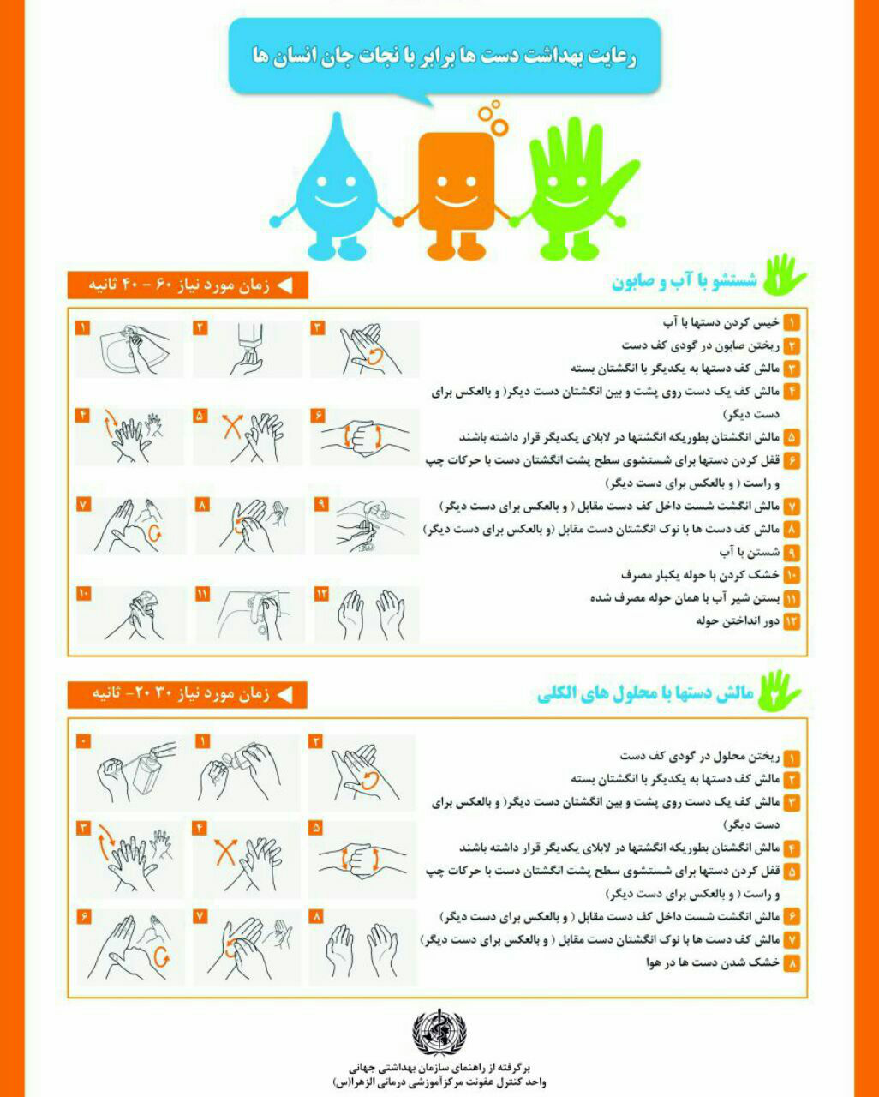
- یک یا دو قطره از ماده را بر روی کف دستهای خشک شده بریزید
- کف دستها را بهم بمالید
- بین و اطراف انگشتان را بمالید
- پشت هر دست را با کف دست مقابل مالش دهید
- نوک انگشتان هر دست را با کمک کف دست مقابل مالش دهید
- شست هر دست را توسط دست دیگر مالش دهید
- مچ هر دست را توسط دست مقابل مالش دهید
- عمل تمیز کردن دستها را تا خشک شدن دستها ادامه دهید
ز:روشهای مختلف شستشوو ضد عفونی کردن دستها
- روش شستشوی معمولی دستها
  - مواد: آب و صابون معمولی
  - هدف:حذف آلودگی و میکروارگانیسمهای کذرا
  - منطقه:همه سطوح دستها و انگشتان
  - حداقل زمان:پانزده ثانیه
  - موارد استفاده:
      - قبل وبعد از درمان هر بیمار
      - بعد از تماس با آلودگیهایی مثل خون ویا بزاق
      - قبل از خارج شدن از مطب یا لابراتوار
      - وقتی که آلودگی به صورت دیده میشود
      - قبل از پوشیدن دستکش و بعد از در آوردن آن
      - دستکشهای پاره شده و یا سوراخ شده

2- روش شستشوی ضد عفونی کننده دستها
a: مواد:آب و صابون ضد میکروبی مانند کلرهگزیدین،ید،یدوفورها و...
b:هدف:حذف یا از بین بردن میکروارگانیسمهای گذرا و کاهش فلور مقیم
C:منطقه:همه سطوح دست ها و انگشتان
d:حداقل زمان :15 ثانیه
e:موارد استفاده:
- قبل وبعد از درمان هر بیمار
- بعد از تماس با آلودگیهایی مثل خون ویا بزاق
- قبل از خارج شدن از مطب یا لابراتوار
- وقتی که آلودگی به صورت دیده میشود
- قبل از پوشیدن دستکش و بعد از در آوردن آن
- دستکشهای پاره شده و یا سوراخ شده

3- روش مالش دستها همراه با مواد ضد عفونی

a:مواد:مواد با پایه الکلی
b:هدف : حذف یا از بین بردن میکروارگانیسمهای گذرا و کاهش فلور مقیم
c:منطقه:همه سطوح دست ها و انگشتان
d:زمان:تا زمان خشک شدن دستها
e:موارد استفاده:
قبل وبعد از درمان هر بیمار
بعد از تماس با آلودگیهایی مثل خون ویا بزاق
قبل از خارج شدن از مطب یا لابراتوار
وقتی که آلودگی به صورت دیده میشود
قبل از پوشیدن دستکش و بعد از در آوردن آن
دستکشهای پاره شده و یا سوراخ شده
4- روش ضد عفونی جراحی:
a:مواد:
1-آب و صابون ضد میکروبی مانند کلرهگزیدین،ید،یدوفورهاو..
2-آب و صابون معمولی و بدنبال آن استفاده از مواد با پایه الکلی جهت اسکراب دستها(به منظور جراحی)

b:هدف : حذف یا از بین بردن میکروارگانیسمهای گذرا و کاهش فلور مقیم
c:منطقه:دستها وساعدها
d: حداقل زمان:2 تا 6 دقیقه.پیروی از دستور کارخانه سازنده برای استفاده از محصولات تولید ده جهت اسکراب دستها
c:موارد استفاده:قبل از استفاده از دستکشهای جراحی برای اعمال جراحی

